Дата: 30.12 - 2 урока

1 урок

Тема: Решение задач на сложение и вычитание смешанных чисел

Решаем задачи: 797(а), 809(а), 811(а), 817(а)

2 урок

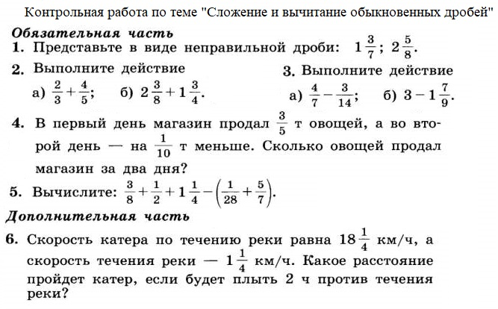Тема: Контрольная работа «Сложение и вычитание обыкновенных дробей»

Критерии оценивания:

«5» - все задания

«4» - обязательная часть

«3» - 3, 4 задания обязательной части